Муниципальное бюджетное общеобразовательное учреждение «Чукальская основная общеобразовательная школа»
Краснослободского муниципального района
Республики Мордовия

Конкурс

Номинация
«Лучшая методическая разработка проведения Урока письма»

Урок математики в 6 классе

Тема урока:
«Действия с десятичными дробями»
Урок разработала и
провела: Николина
Галина Викторовна,
учитель математики

"Чудо, прошедшее через века, ты держишь

в руках и можешь создать его сам".
Цели урока (Слайд №3):
- Повторить и систематизировать знания учащихся по данной теме;
- Познакомить учащихся с историей развития эпистолярного жанра;
- Научить оформлять личное письмо;
- Воспитывать чувство уважения к родным и близким, желание поделиться с ними своими чувствами и мыслями.
- Развитие интереса учащихся к математике и расширение кругозора.

Ход урока.
- Организационный момент «Настроимся на урок!».
Ученикам сообщается тема, цели и план урока.

II. Подготовка к восприятию темы (проводится в форме беседы)
Учитель:
- Ребята, вы получали когда-либо письма? От кого?
- Писала ли ваша семья родным и близким?
- Что нужно знать и помнить при написании письма?
(Ответы учащихся).
Учитель:
- Вы совершенно правы, нужно всегда помнить, что письмо должно нести радость, не нужно в письмах писать о плохом, так как это может огорчить близкого человека. Нужно писать письма без ошибок, потому что письмо с ошибками читать трудно, оно мало понятно.
- А как вы думаете, ребята, когда же люди начали писать письма?
Учащиеся:
- Я думаю, что письма появились тогда, когда возникла письменность.
- Мне кажется, что ещё раньше, так как людям нужно было сообщать информацию друг другу.
Учитель:
- Вы правы, ребята, всё это очень важно.
Математику не зря называют «царицей наук», ей больше, чем какой – либо другой науке, свойственны красота, изящность и точность. Одно из замечательных качеств математики – развитие любознательности. Постараемся доказать это сегодня на уроке.
Вы уже умеете выполнять действия с десятичными дробями. Знания не только надо иметь, но и надо уметь их показать, что вы и сделаете сегодня на уроке, а я вам в этом помогу.
На сегодняшнем уроке мы не только будем решать примеры и задачи с десятичными дробями, но вместе с тем мы узнаем интересные сведения из истории письма и научимся правильно его оформлять. У эпистолярного жанра богатая история.

III. История письма (Слайд №4).
Учитель:
История обмена известиями начинается ещё с каменного века. Тогда информацию передавали весьма ненадёжными способами: с помощью сигнальных барабанов, дыма костров. Позже стали отправлять гонцов с устными сообщениями. По дорогам и караванным тропам день и ночь курсировали посланники с важными новостями, меняя лошадей на специально построенных станциях.
Возникновение на Руси первых почтовых служб относится ещё к X веку. В XIII веке была организована специальная служба для пересылки письменных сообщений на сменных лошадях по гонам, т.е. перегонам.
По инициативе боярина А.Л.Ордына-Нащокина в 1667 году для пересылки государственных бумаг была образована первая почтовая служба. Ямщиков одели в форменные суконные кафтаны зелёного цвета с нашитыми на них орлами из красного сукна и стали называть почтарями. Через левое плечо ямщик-почтарь надевал почтовый рожок, несколько позже появилась нагрудная медаль-бляха с двуглавым орлом.
С годами люди всё сильнее привыкали к тому, что почта всегда к их услугам. Для быстроты городские разносчики писем – почтальоны – начали ездить не только на лошадях, но и на велосипедах. И лишь одно оставалось неудобным. Каждое письмо обязательно следовало взвесить, высчитать, на какое расстояние его придётся везти, и уж только потом узнать по специальным книгам, сколько взять денег за пересылку. Затем выписать квитанцию. Но когда изобрели конверт с маркой, то наступил поистине прорыв, так как посылать письма стало проще.
Учитель: Ребята, а вы знаете, в какой стране была выпущена первая почтовая марка? Выполнив следующее упражнение, вы узнаете это.
Слайд №5.
Задание: Решите уравнения и найдите сумму их корней.
1) 4,2(0,8+у)=8,82;
2) 10 – 2,42x=3,95;
3) 3,5m+m=9,9.
5,6 – Германия;
6,5 – Франция;
6 – Англия;
5 – Россия. Ответ: 1,3+2,5+2,2=6.
Слайд №6.

Учитель: Первая почтовая марка поступила в обращение в мае 1840 года в Англии. "Черный пенни" - так называлась первая марка потому, что печаталась черной краской с номиналом в один пенс. На марке была изображена королева Виктория. Появление первой марки тесно связано с именем англичанина Роулэнда Хилла, он первым предложил ввести удобный и единый для всех способ оплаты почтовой корреспонденции - знак с указанием цены почтовой услуги, наклеивающийся на конверт.
Учитель: Ребята, а вы хотите узнать, когда была выпущена в обращение первая почтовая марка России? Для этого нужно решить следующую задачу. Ответ задачи является ответом на наш вопрос.
Слайд №7.
Задача.
Автомашина в первый день прошла 483,5 км, во второй день она прошла на 158,3 км больше, чем в первый день, а в третий день – на 392,8 км меньше, чем за первые два дня вместе. Какой путь прошла автомашина за эти три дня.
Решение:
1) 483,5+158,3=641,8 (км)
2) 483,5+641,8=1125,3 (км)
3) 1125,3 – 392,8=732,7 (км)
4) 1125,3+732,7=1858 (км)
Ответ: за три дня автомашина прошла 1858 км.
Слайд №8.

Учитель: Первая почтовая марка России была утверждена 20 октября 1857 года. В центре почтовой марки, был овал, в нем размещался государственный герб - двуглавый орел, под гербом располагалась эмблема почтового ведомства, существующая и поныне - два скрещенных почтовых рожка. Вокруг центральной части рисунка предусматривалась овальная рамка, в которой размещалась надпись "Почтовая марка" и "10 коп. за лот". В обращение марка была выпущена 1 января 1858 года. Рисунок первой русской почтовой марки был создан старшим гравером Экспедиции Заготовления государственных бумаг Кеплером.

Учитель:
- И полетели маленькие конверты с марками по всему миру, неся внутри частичку тепла и любви. Но письма писать нелегко. Это целая наука. И чтобы наши письма не были скучными и неинтересными, воспользуемся советом К. Паустовского, но чтобы прочитать этот совет, нужно выполнить следующее задание.
Слайд №9.
Тестирование. Выполните действия:
4,36 : (3,15 + 2,3) + (0,792 – 0,78) ∙ 350 = 5
1) 3,15 + 2,3 = 5,45;
2) 4,36 : 5,45 = 0,8;
3) 0,792 – 0,78 = 0,012;
4) 0,012 ∙ 350 = 4,2;
5) 0,8 + 4,2 = 5.
4,28

5,5
5

Слайд №10.
«Нельзя писать в пустоту. Работая, надо представлять себе того милого человека, которому ты расскажешь всё лучшее, что накопилось у тебя на душе и на сердце. Тогда и придут сильные и смелые слова».
К. Паустовский
IV. Обучение написанию письма.
Учитель:
А сейчас, ребята, вы услышите несколько советов о том, как надо писать письма.
Советы (Слайд №11):
Основные части письма:

1) Обращение.
2) Вступление – начинается разнообразно: с какой-нибудь любезности, пожелания или извинения.
3) Изложение о предметах, интересующих адресата.
4) Заключение состоит в изъявлении чувств преданности, почтения и прочего и собственноручной подписи.
Учитель: Когда письмо готово, его следует перечитать. Затем сложить его по форме конверта и, вложив в него, запечатать. На конверте указать полный и точный адрес получателя вашей корреспонденции, а Почта России поможет нам доставить его адресатам.
Слайд №12 ЗАПОМНИ!
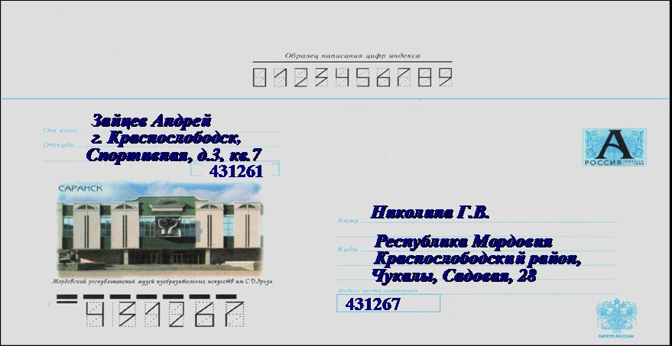

Учитель:
Ребята, а еще давайте вспомним о таком виде почты, как "голубиная". Голуби обладают способностью ориентирования в пространстве; голубь, привыкший к месту своего жительства, будучи завезен на большое расстояние от дома, при первой возможности возвращается к своему гнезду. Я хочу вам рассказать об одном таком случае. (Слайд №13).

СПАСИТЕЛЬНЫЙ ПОЛЁТ
(Дмитриев Ю. Соседи по планете. – М.: Детская литература. – 1984)
Это произошло в 1942 году. Английскую подводную лодку атаковали фашистские самолёты и повредили её. Лодка вынужденно опустилась на дно. Гибель казалась неминуемой – из строя вышли рули и система всплытия. А вместе с людьми и боевым кораблём должно было погибнуть ценнейшее оборудование, впервые испытывавшееся на этой лодке.
На борту корабля жили два голубя. Они стали последней, хотя и слабой надеждой моряков. К лапкам птиц прикрепили записки, поместили птиц в специальную капсулу и через торпедный аппарат выбросили капсулу наружу.
И помощь пришла.
Люди могли только догадываться, что пережили птицы, когда разыгрался жесточайший шторм. Голубь погиб, но голубка сумела долететь до базы.
За этот подвиг она была удостоена высшей военной награды Великобритании, и ей был поставлен памятник.
Учитель: Ребята, как вы думаете, а что было написано в записке? Узнать, что написано в записке нам поможет следующее задание:
Слайд №14.
Задание: Дополните дробь до 1. Выпишите соответствующую букву. В результате вы получите содержание записки.
Учитель: Да, ребята, совершенно верно, в записке были указаны координаты места нахождения лодки. Этот случай в очередной раз напоминает о важности указания точных координат адресата.
Слайд №15.
Учитель: Ребята, но в наш век информационных технологий, с появлением сети Интернет огромное значение имеет электронное письмо, SMS – сообщения. Не нужно покупать конверт, марку, писать письмо, нести его к почтовому ящику, когда можно набрать текст и одним нажатием кнопки отправить сообщение по электронной почте.
Как вы думаете, с приходом электронной почты будем ли мы меньше писать обычные письма? (Слайд № 16) Согласимся ли мы со словами американца Т.Уайлдера, который сказал, что письма, написанные от руки, выглядят уже как поздравления из прошлого века.
Учащиеся:
- Нет, мы думаем, что обыкновенные письма будут всегда, потому что в них частичка тепла, их писали с любовью.

Итог урока:
Учитель:
- Ребята, для чего мы провели сегодня такой необычный урок? (Ответы учащихся).
Учитель: Совершенно верно. Мы сегодня:
- закрепили навыки решения задач по теме «Десятичные дроби»;
- познакомились с интересной информацией об истории письма;
- научились правильно писать письма.
Да, есть что-то завораживающее в получении конверта с письмом. Открывая и разворачивая исписанный лист бумаги, всегда надеемся прочитать что-то таинственное и важное, так как письма несут не только информацию, но и передают наши чувства, настроения. И поэтому почта России также желает, чтобы вы писали письма, пробовали себя в этом жанре.

Домашнее задание:
Написать письмо своему соседу по парте о том, как прошел сегодня урок математики, что нового и интересного вы узнали на нем.

